# Metodologia

A metodologia contempla as definições de ferramentas utilizadas pela equipe tanto para a manutenção dos códigos e demais artefatos quanto para a organização do time na execução das tarefas do projeto.

Como o foco principal do grupo é em Mobile, foi utilizada a Metodologia Mobile First, que envolve o contrário do que acontece na maioria das vezes, sendo desenvolvido primeiramente o projeto de Web Mobile para que depois sejam feitas as modificações para Desktop.

**Relação de Ambientes de Trabalho**

|  |  |  |
| --- | --- | --- |
| **Ambiente** | **Plataforma** | **Link de Acesso** |
| Repositório de código fonte | GitHub | <https://github.com/ICEI-PUC-Minas-PPLES-TI/plf-es-2021-1-ti1-7946100-glicemiaglicetec> |
| Documentos do projeto | GoogleDocs | <https://docs.google.com/document/d/1akUDLBPNQT9Z5-IdO65o7QTgXtj-QCPU1TUcxHPE2kM/edit> |
| Projeto de Interface e  Wireframes | MarvelApp | <https://marvelapp.com/project/5656446> |
| Gerenciamento do Projeto | WhatsApp e Teams | --- |

**Gestão de código fonte**

Para gestão do código fonte desenvolvido pela equipe, o grupo utiliza o GitHub, com o link que foi indicado no quadro acima.

Todas as manutenções do código são realizadas através da pasta “Código”, que está disponível para todos os integrantes do grupo. Elas são feitas separadamente e constantemente, para que o objetivo final seja atingido no tempo disponível.

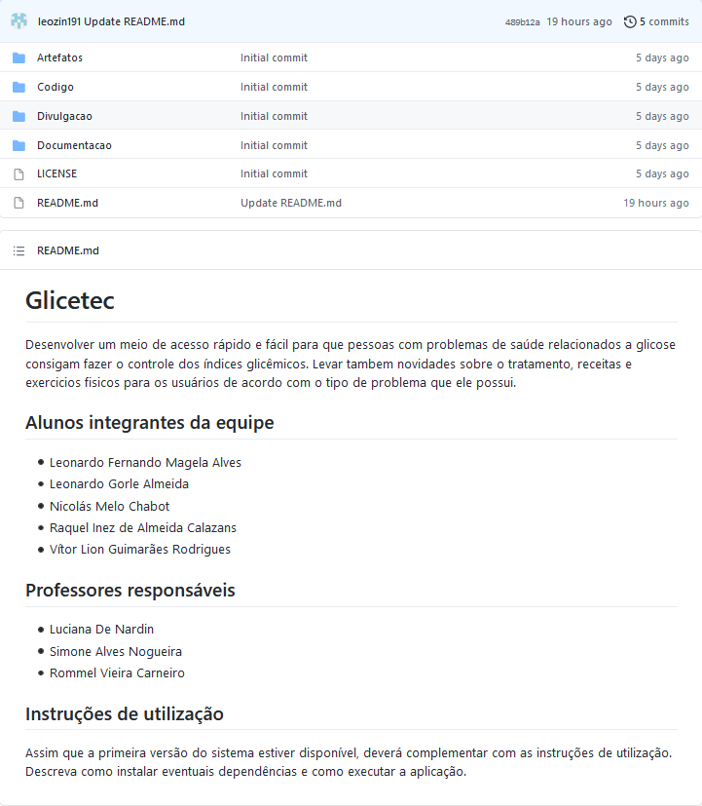

Figura X – Tela do GitHub utilizado pelo grupo

**Gerenciamento de Projeto**

Foi utilizado como base pela equipe o método Scrum, sendo definido inicialmente a função de todos os integrantes.

* **Scrum Master:** Raquel Inez
* **Product Owner:** Nicolás Melo
* **Equipe de Desenvolvimento:**
* Leonardo Fernando
* Leonardo Gorle
* Vítor Lion

A equipe está utilizando, para a distribuição e organização das tarefas, o grupo do WhatsApp para uma comunicação mais rápida e direta, e para as reuniões semanais está sendo utilizado o Teams.

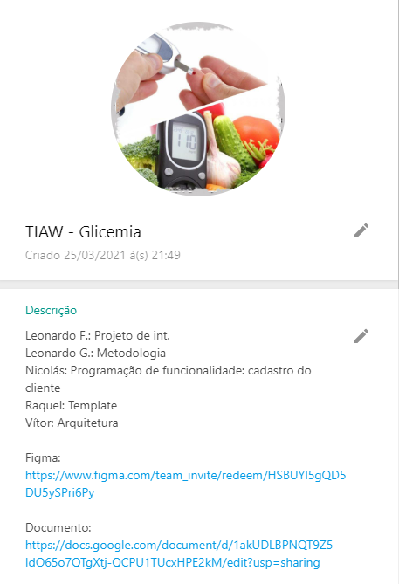

Figura X – Grupo do WhatsApp utilizado pelo grupo

As tarefas são divididas nas reuniões feitas pelo Teams, e então são disponibilizadas na descrição do grupo do WhatsApp, como é mostrado na Figura X.